TRƯỜNG ĐẠI HỌC KỸ THUẬT CÔNG NGHIỆP

**KHOA ĐIỆN TỬ**

**Bộ môn: Tin Học Công Nghiệp**

**BÀI TẬP LỚN**

MÔN HỌC

**LẬP TRÌNH GAME 3D VỚI UNITY**

Sinh viên: Nguyễn Đức Trung Kiên

Đặng Văn Tuyên

MSSV: K175520216025

K195480106025

Lớp:K55KMT.01

GVHD: Đỗ Duy Cốp

**Thái Nguyên – 2023**

**BÀI TẬP LỚN**

**BÀI TẬP LỚN : MÔN LẬP TRÌNH GAME 3D VỚI UNITY**

BỘ MÔN: TIN HỌC CÔNG NGHIỆP

*Sinh viên: Nguyễn Đức Trung Kiên*

*Đặng Văn Tuyên*

*Lớp: K55KMT*

*Ngành: Kỹ thuật máy tính*

*Ngày giao đề: Ngày hoàn thành: 13/06/2023*

1.Tên đề tài :Phân tích thiết kế Racing Game

.

2. Nội dung thuyết minh tính toán

3. Các bản vẽ, chương trình và đồ thị

|  |  |
| --- | --- |
| TỔ TRƯỞNG BỘ MÔN | GIÁO VIÊN HƯỚNG DẪN |
| *(Ký và ghi rõ họ tên)* | *(Ký và ghi rõ họ tên)* |

**NHẬN XÉT CỦA GIÁO VIÊN HƯỚNG DẪN**

### Thái Nguyên, ngày….tháng…..năm 20....

## **GIÁO VIÊN HƯỚNG DẪN**

*(Ký ghi rõ họ tên)*

MỤC LỤC

LỜI NÓI ĐẦU 4

CHƯƠNG I. KHẢO SÁT HỆ THỐNG 5

1.1.1. Giới thiệu chung về Racing Game 5

1.1.2. Mô tả về game 6

*1.1.**3 Yêu câu của phần mềm* 7

CHƯƠNG II. CƠ SỞ LÝ THUYẾT 8

2.1. Phân tích thiết kế là gì? 8

2.2. Tại sao phải phân tích thiết kế 8

CHƯƠNG III. PHÂN TÍCH VÀ THIẾT KẾ HỆ THỐNG 10

3.1. Phân tích dữ liệu 10

3.2. Các chứng năng của hệ thống 12

3.3. Biểu đồ use case 12

CHƯƠNG IV LẬP TRÌNH VÀ KIỂM THỬ 14

4.1. Tổng quan về Unity 14

4.2 Giao diện game …………………………………………………………....15

CHƯƠNG V. NHẬN XÉT VÀ ĐÁNH GIÁ HỆ THỐNG 18

# **LỜI NÓI ĐẦU**

## Trong thời đại kỹ thuật số hiện nay, trò chơi điện tử đã trở thành một phần không thể thiếu của cuộc sống hiện đại. Với sự phát triển của công nghệ, các trò chơi đua xe ô tô đã trở nên phổ biến và hấp dẫn hơn bao giờ hết. Với cảm giác tốc độ và hưng phấn, trò chơi đua xe ô tô đã thu hút sự quan tâm của rất nhiều người chơi trên toàn thế giới.

## Trong bài tiểu luận này, tôi sẽ tập trung vào việc lập trình một game đua xe ô tô đơn giản, một thử thách mới và hấp dẫn đối với những người đam mê lập trình game. Điều này đòi hỏi sự kết hợp giữa kỹ năng lập trình và sự hiểu biết về thiết kế game để tạo ra một sản phẩm game đua xe ô tô đầy đủ chức năng và hấp dẫn cho người chơi.

## Với đề tài này, tôi mong muốn tìm hiểu và áp dụng những kiến thức đã học được trong lĩnh vực lập trình game, cũng như cải thiện kỹ năng và trình độ của mình trong lĩnh vực này. Bài tiểu luận này cũng hy vọng mang đến cho người đọc những kiến thức cơ bản về lập trình game đua xe ô tô, giúp các bạn có thể tự mình tạo ra những trò chơi đua xe ô tô độc đáo và thú vị.

# **CHƯƠNG I. KHẢO SÁT HỆ THỐNG**

### **1.1.1. Giới thiệu chung về Racing Game**

## *a. Cốt truyện game*

## Racing Game là một trò chơi đua xe đầy thử thách được phát triển công cụ lập trình Unity. Trong trò chơi, người chơi sẽ được thử thách với một môi trường đua xe độc đáo với các chướng ngại vật đầy khó khăn. Mục tiêu của trò chơi là đi được quãng đường xa nhất và hiển thị khoảng thời gian đó, và tránh các chướng ngại vật.

## Trong Racing Game, tôi đã sử dụng công nghệ lập trình 2D để tạo ra một trò chơi đua xe chân thực với cảm giác thật nhất. Đặc biệt, người chơi sẽ được trải nghiệm cảm giác lái xe với âm thanh sống động, phù hợp với từng tình huống trong trò chơi.

## Trong quá trình chơi, người chơi có thể sử dụng nút tạm dừng và tiếp tục ngay sau đó. Khi xe đâm vào các chướng ngại vật, hình ảnh và âm thanh của xe phát nổ sẽ được hiển thị. Ngoài rakết quả sẽ được thông báolên màn hình.

## Racing Game sẽ là một thử thách thú vị cho những người yêu thích đua xe và thích khám phá những trò chơi mới lạ.

*b. Đồ hoạ*

## Trong Racing Game, đồ họa được sử dụng để tạo ra các hình ảnh chân thực và sống động của xe, đường đua, các chướng ngại vật và các yếu tố khác trong trò chơi. Đồ họa được sử dụng để thể hiện các phần tử trong trò chơi và giúp người chơi dễ dàng theo dõi và điều khiển xe của mình.

*c. Âm thanh*

## Trong game 2D Racing Game, âm thanh được sử dụng để tăng tính chân thực, đưa người chơi vào không khí đua xe nhanh hơn. Các âm thanh được tích hợp trong game bao gồm tiếng vọng từ động cơ của xe, âm thanh lốp xe đua trên đường, tiếng kêu khi xe đâm vào vật cản và tiếng nổ khi xe bị phá hủy.

## Để tạo ra các âm thanh này, tôi sử dụng công cụ làm âm thanh và phần mềm chỉnh sửa âm thanh. Từ đó, tôi có thể thêm âm thanh vào game thông qua giao diện Unity. Tôi cũng đã sử dụng các thư viện âm thanh để đảm bảo tính tương thích và tối ưu hóa hiệu suất của game.

## Với việc tích hợp âm thanh trong Racing Game, người chơi sẽ có trải nghiệm chân thật hơn khi lái xe đua trên đường.

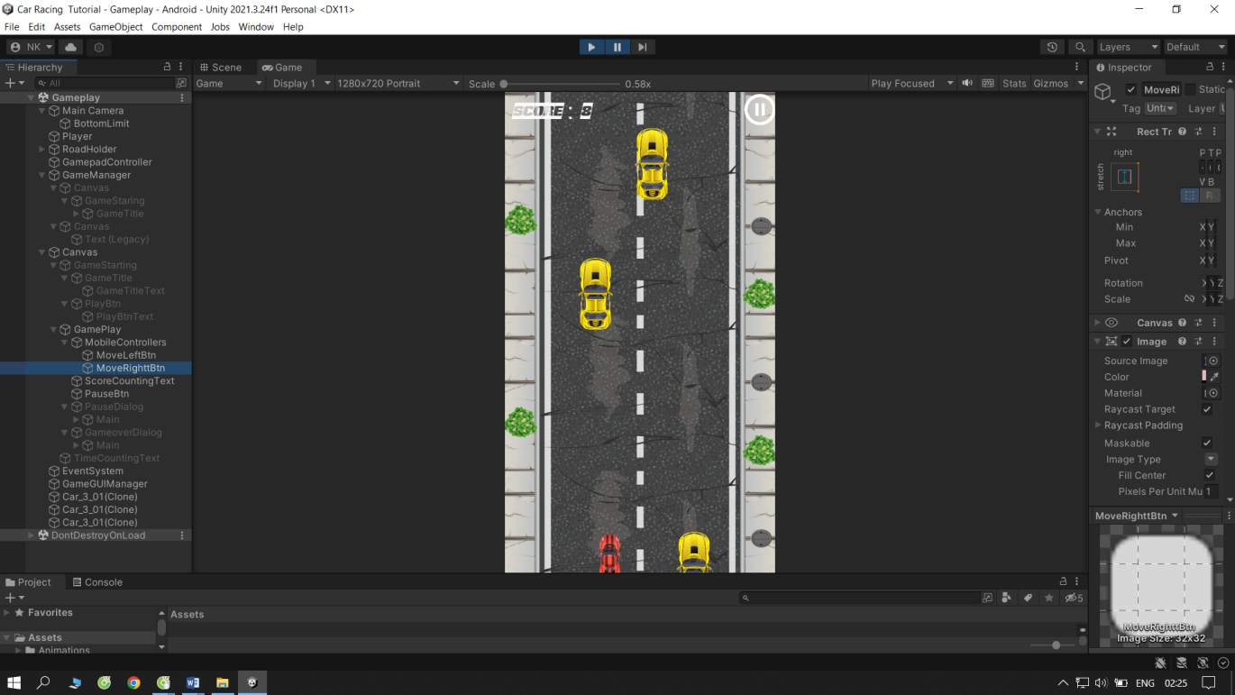

Hình 1: Giao diện trong trò chơi

### **1.1.2 Mô tả về game**

## Khi bắt đầu trò chơi sẽ xuất hiện 2 làn đường dành cho ô tô, giữ tay ở làn đường nào xe ô tô sẽ đi sang làn đường đó. Nhiệm vụ là tránh các chướng ngại vật trong khoảng thời gian lâu nhất.

## ***1.1.3Yêu cầu của phần mềm***

## Những yêu cầu chính của phần mềm Racing Game 2D bao gồm:

## 1. Đồ họa: Game phải có đồ họa 2D để hiển thị xe và môi trường đua xe cho người chơi.

## 2. Thời gian: Game phải tính thời gian cho người chơi, từ khi bắt đầu đua xe.

## 3. Chướng ngại vật: Game phải có các chướng ngại vật để người chơi vượt qua, trong trường hợp này là 2 xe ô tô đi ngược chiều.

## 4. Âm thanh: Game phải có âm thanh để tạo cảm giác chân thực hơn cho người chơi, bao gồm âm thanh của xe và âm thanh khi xe va chạm với chướng ngại vật.

## 5. Giao diện người dùng: Game phải có giao diện người dùng để người chơi có thể tương tác với game, bao gồm nút bắt đầu, tạm dừng, kết thúc, hiển thị điểm số và hiển thị thời gian.

## **CHƯƠNG II. CƠ SỞ LÝ THUYẾT**

## **2.1. Phân tích thiết kế là gì?**

## Phân tích thiết kế hệ thống là phương pháp nghiên cứu lựa chọn các giải pháp thích hợp cho bài toán quản lý. Phân tích là công việc đầu tiên của quá trình xây dựng hệ thống trên máy tính. Không thể đưa máy tính vào hoạt động mà không qua giai đoạn phân tích thiết kế hệ thống. Hiệu quả đem lại cao hay không là phụ thuộc vào kết quả phân tích ban đầu. Phân tích thiết kế hệ thống về xử lý thực chất là tìm ra các thao tác đặc trưng của hệ thống có tác động đến các tệp dữ liệu. Để phân tích thiết kế hệ thống, ta có thể sử dụng một trong hai phương pháp hoặc dùng kết hợp cả hai phương pháp là:

## Phân tích hệ thống trên cơ sở sử dụng biểu đồ luồng dữ liệu mức khung cảnh.

## Phân tích hệ thống trên cơ sở sử dụng biểu đồ luồng dữ liệu mức đỉnh.

## Trong cả hai phương pháp trên ta đều có thể tiến hành phân tích từ tổng thể đến chi tiết (phương pháp Top-Down) hoặc phân tích từ chi tiết đến tổng thể (phương pháp Buton-Up)

## **2.2. Tại sao phải phân tích thiết kế**

## **Phân tích thiết kế (phân tích thiết kế) là quá trình tách rời một sản phẩm hoặc một hệ thống thành các phần nhỏ hơn để phân tích, đánh giá và hiểu rõ hơn về chúng. Trong lĩnh vực thiết kế trò chơi, phân tích thiết kế là quá trình phân tích chi tiết các yếu tố của trò chơi như cốt truyện, lối chơi, đồ họa, âm thanh, cơ chế điều khiển, v.v. để tạo ra một trò chơi hoàn thiện và chỉnh sửa tốt nhất có thể.**

## **Phân tích thiết kế là một bước quan trọng trong quá trình phát triển trò chơi, nó giúp cho nhà phát triển có thể hiểu rõ hơn về các thành phần cấu trúc nên một trò chơi và giúp nâng cao tính chính xác và độ chính xác của thiết kế . Bằng cách phân tích thiết kế, nhà phát triển có thể đưa ra những quyết định đúng đắn để tạo ra một trò chơi hấp dẫn, cân bằng và ưu tiên tối đa.**

## **Ngoài ra, phân tích thiết kế còn giúp công việc quản lý dự án được hiệu quả hơn. Bằng cách tách rời các thành phần của trò chơi thành các thành phần nhỏ hơn, nhà phát triển có thể phân chia công việc và quản lý tiến độ dự án một cách hiệu quả hơn.**

## **Chất lượng thiết kế là nhân tố chính quyết định chất lượng phần mềm.**

## **Không thiết kế hoặc thiết kế hệ thống chất lượng thấp dẫn đến phần mềm chất lượng thấp :**

## **+ Không quản lý được thay đổi yêu cầu**

## **+ Khó kiểm thử.**

## **+ Khó bảo trì.**

## **+ Không có tiến trình tiến hoá.**

## **+ Không tái sử dụng được.**

## Thiết kế tốt mang lại phần mềm chất lượng tốt :

## + Dễ dàng thay đổi yêu cầu.

## + Dễ kiểm thử.

## + Dễ bảo trì.

## + Có tiến trình tiến hoá cao.

## + Có khả năng ứng dụng cao.

## **CHƯƠNG III. PHÂN TÍCH VÀ THIẾT KẾ HỆ THỐNG**

## Phân tích và thiết kế hệ thống là một bước quan trọng trong quá trình phát triển phần mềm. Trong phần này, chúng ta sẽ phân tích và thiết kế hệ thống cho game Racing Game 2D.

## **3.1. Phân tích dữ liệu**

*a. Dữ liệu đầu vào, đầu ra của hệ thống*

## **Dữ liệu đầu vào:**

## Nút bấm: người chơi sử dụng các nút bấm để điều khiển xe của họ trên đường đua.

## Hệ thống vật lý: hệ thống vật lý của trò chơi xử lý chuyển động và va chạm của các đối tượng trong trò chơi, bao gồm các xe ô tô trên đường đua.

## Thời gian: thời gian được sử dụng để tính toán thời gian mà xe của người chơi đã đi được trên đường đua. Thời gian bắt đầu được đo từ lúc xe của người chơi xuất phát, và kết thúc khi xe vượt qua đường đua hoặc bị va chạm và dừng lại. Thời gian cũng được sử dụng để tính toán thời gian lâu nhất mà người chơi đã đạt được trong các lần chơi trước đó.

## Cấu hình trò chơi: các thông tin như kích thước của đường đua, tốc độ di chuyển của các xe, tốc độ tạo ra xe mới và số lượng xe được hiển thị cùng một lúc trên đường đua là các dữ liệu đầu vào quan trọng để xác định trải nghiệm chơi game. Cấu hình trò chơi có thể được sửa đổi bởi người lập trình hoặc quản trị viên của trò chơi để tạo ra các cấu hình khác nhau và đảm bảo sự đa dạng và thú vị cho người chơi.

## **Dữ liệu đầu ra:**

## Thời gian mà xe của người chơi đã đi được trên đường đua.

## Thời gian lâu nhất mà người chơi đã đạt được trong các lần chơi trước đó.

## Các dữ liệu này được tính toán và lưu lại trong quá trình chơi trò chơi. Thời gian mà xe của người chơi đã đi được trên đường đua sẽ được tính toán từ thời điểm xe xuất phát đến thời điểm xe vượt qua đường đua hoặc bị va chạm và dừng lại. Thời gian này sẽ được hiển thị cho người chơi sau khi họ hoàn thành vòng đua.

## Thời gian lâu nhất mà người chơi đã đạt được trong các lần chơi trước đó sẽ được lưu trữ và hiển thị cho người chơi sau khi họ hoàn thành vòng đua. Nếu người chơi đạt được thời gian tốt hơn thời gian lâu nhất của họ trong các lần chơi trước đó, thời gian mới sẽ được lưu trữ và hiển thị thay thế cho thời gian lâu nhất trước đó.

## *b. Dữ liệu trong trò chơi*

## Đường đua: Là nơi xe ô tô của người chơi sẽ di chuyển. Đường đua có thể có các chướng ngại vật như cạnh đường, xe ô tô khác, chướng ngại vật trên đường, v.v.

## Xe ô tô của người chơi: Là phương tiện di chuyển trên đường đua và người chơi sẽ điều khiển xe này. Xe ô tô của người chơi có thể được tùy chỉnh hoặc nâng cấp trong quá trình chơi game.

## Xe ô tô tự động: Là các phương tiện di chuyển trên đường đua được tạo ra tự động. Trong trò chơi, có 2 xe ô tô tự động đi ngược chiều với xe ô tô của người chơi và có tốc độ khác nhau.

## Thời gian: Là đơn vị đo lường thời gian trong trò chơi. Thời gian sẽ bắt đầu tính từ thời điểm xe ô tô của người chơi xuất phát và kết thúc khi xe ô tô đạt được đích hoặc bị va chạm và dừng lại.

## Điểm số: Là điểm số của người chơi được tính dựa trên thời gian mà xe ô tô của họ đã đi được trên đường đua. Người chơi có thể cố gắng cải thiện điểm số bằng cách hoàn thành vòng đua trong thời gian ngắn nhất có thể.

## Thời gian lâu nhất: Là thời gian ngắn nhất mà người chơi đã đạt được trong các lần chơi trước đó. Thời gian lâu nhất sẽ được lưu trữ và hiển thị cho người chơi sau khi họ hoàn thành vòng đua.

## **3.2. Các chức năng của hệ thống**

## Các chức năng chính của hệ thống game đua xe ô tô 2D có thể bao gồm:

## 1. Tạo ra một đường đua với các chướng ngại vật: Hệ thống game sẽ tạo ra một môi trường đua xe ô tô 2D với các đoạn đường, chướng ngại vật.

## 2. Điều khiển và điều chỉnh xe ô tô: Người chơi có thể điều khiển xe của mình trên đường đua, thực hiện các pha chuyển làn.

## 3. Đối đầu với các đối thủ: Người chơi sẽ đối đầu với các xe mà máy tính tạo ra hoặc thành tích của các lần trước đó cố gắng vượt qua.

## 4. Đánh giá kết quả: Hệ thống game sẽ tính toán thời gian mà người chơi hoàn thành cuộc đua và so sánh với các người chơi khác để xác định người điểm số cao nhất.

## 5. Lưu trữ thông tin người chơi: Hệ thống game có thể lưu trữ thông tin về các lần chơi và kết quả cuộc đua để sử dụng trong các lần chơi tiếp theo.

## **3.3. Biểu đồ use case**

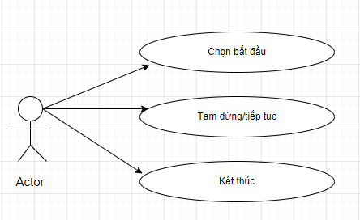

Biểu đồ người dùng

# **CHƯƠNG IV. LẬP TRÌNH VÀ KIỂM THỬ**

## **4.1. Tổng quan về Unity**



Hình 4.1. Hình ảnh logo của unity

## Unity là một nền tảng phát triển game đa nền tảng, được sử dụng rộng rãi trên toàn cầu. Unity cho phép nhà phát triển tạo ra các ứng dụng chơi game 2D và 3D trên nhiều nền tảng, bao gồm cả Windows, macOS, Linux, iOS, Android và các hệ thống game console như PlayStation, Xbox, Nintendo Switch.

## Unity cung cấp một công cụ phát triển game mạnh mẽ, với một loạt các tính năng để giúp nhà phát triển tạo ra các ứng dụng chơi game tuyệt vời. Nó có hệ thống kịch bản, một bộ công cụ để tạo đồ họa, mô phỏng hành vi vật lý, cũng như các tính năng khác để xây dựng và phát triển các ứng dụng chơi game.

## Unity được lập trình bằng ngôn ngữ C# và hỗ trợ nhiều loại định dạng tệp, bao gồm các tệp đồ họa, âm thanh và các tệp khác để làm cho việc tạo ra game trở nên dễ dàng hơn.

## Ngoài ra, Unity còn có cộng đồng phát triển lớn và đầy đủ tài liệu hướng dẫn, cho phép các nhà phát triển trao đổi và chia sẻ thông tin để giúp cải thiện quá trình phát triển game.

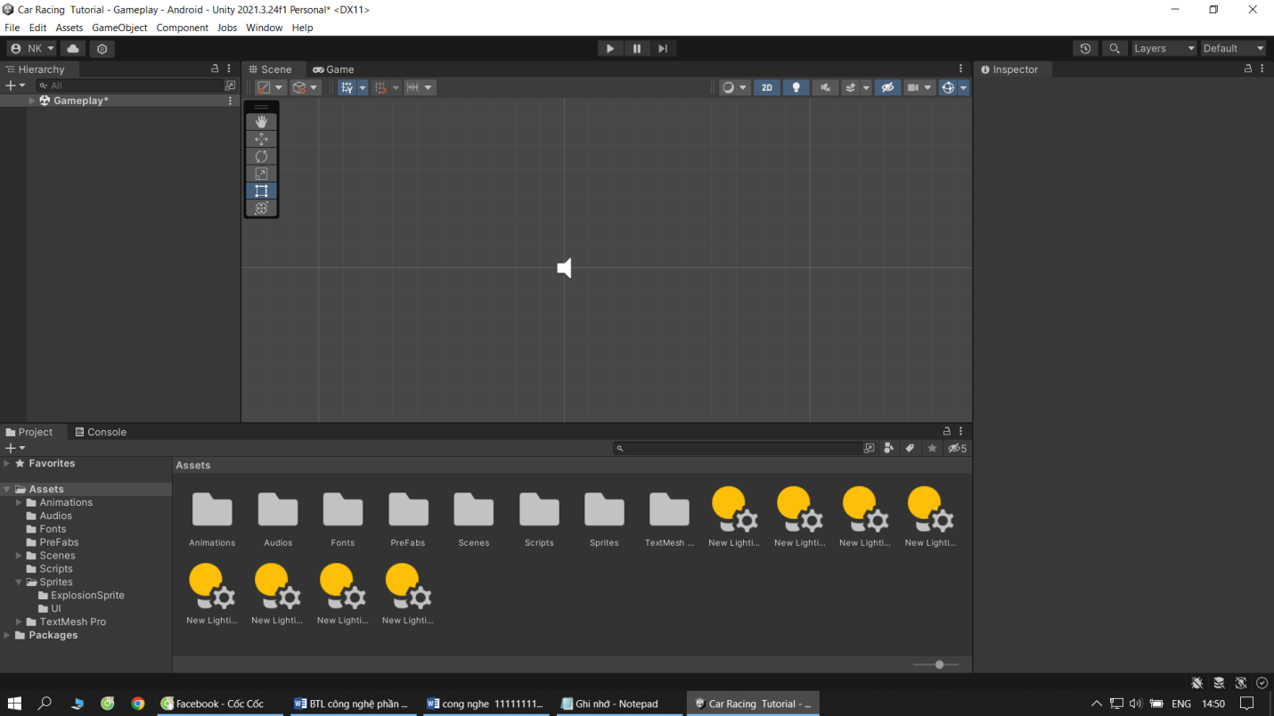

Hình 4.2. Hình ảnh giao diện trong unity

## **4.2. Giao diện game**

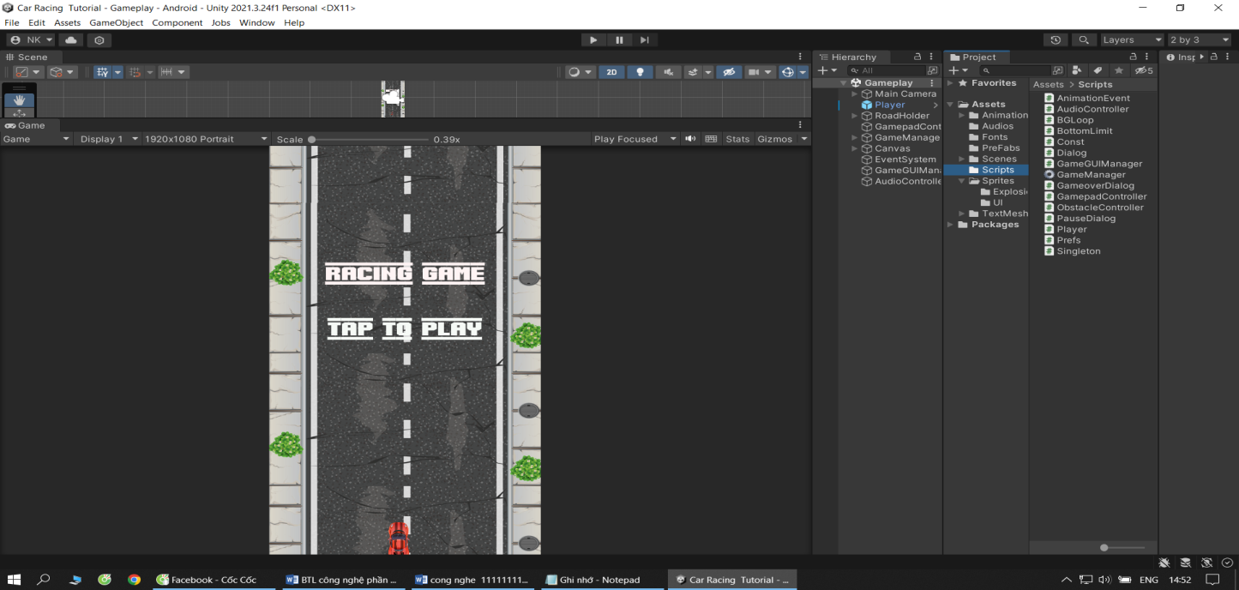

Hình 4.3: Giao diện bắt đầu

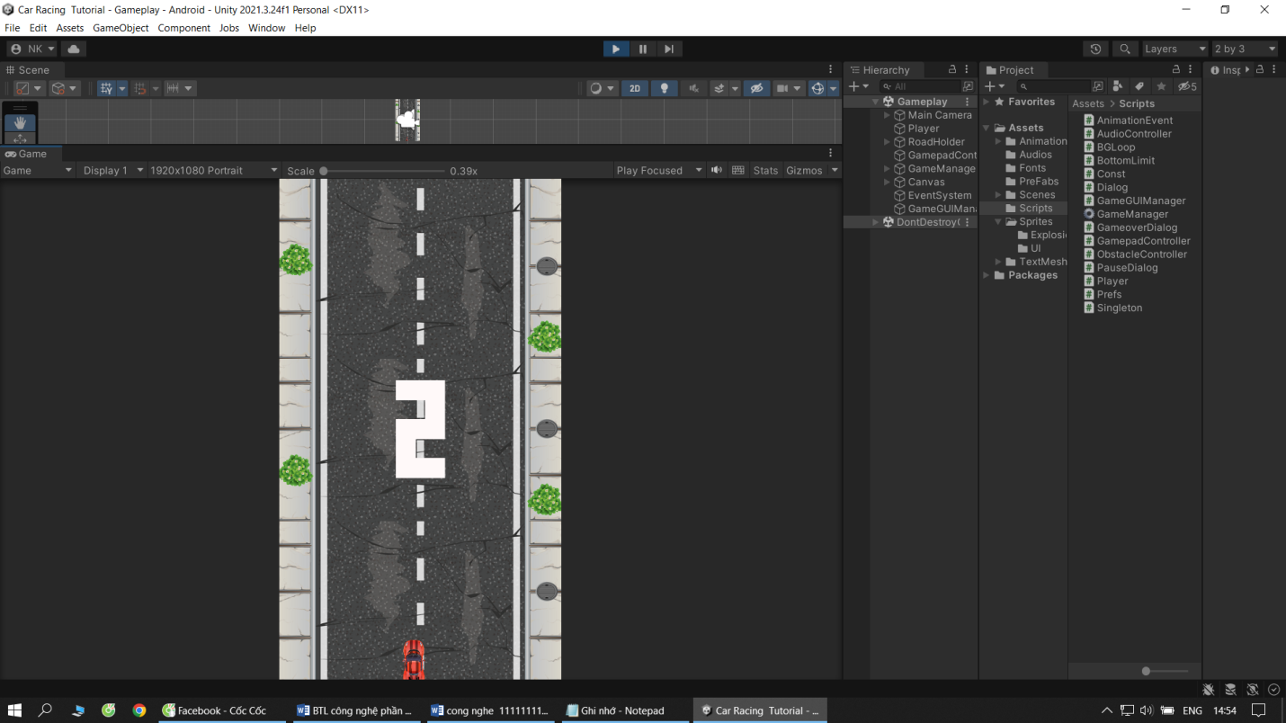

Hình 4.4: Hình ảnh thời gian đếm ngược để bắt đầu

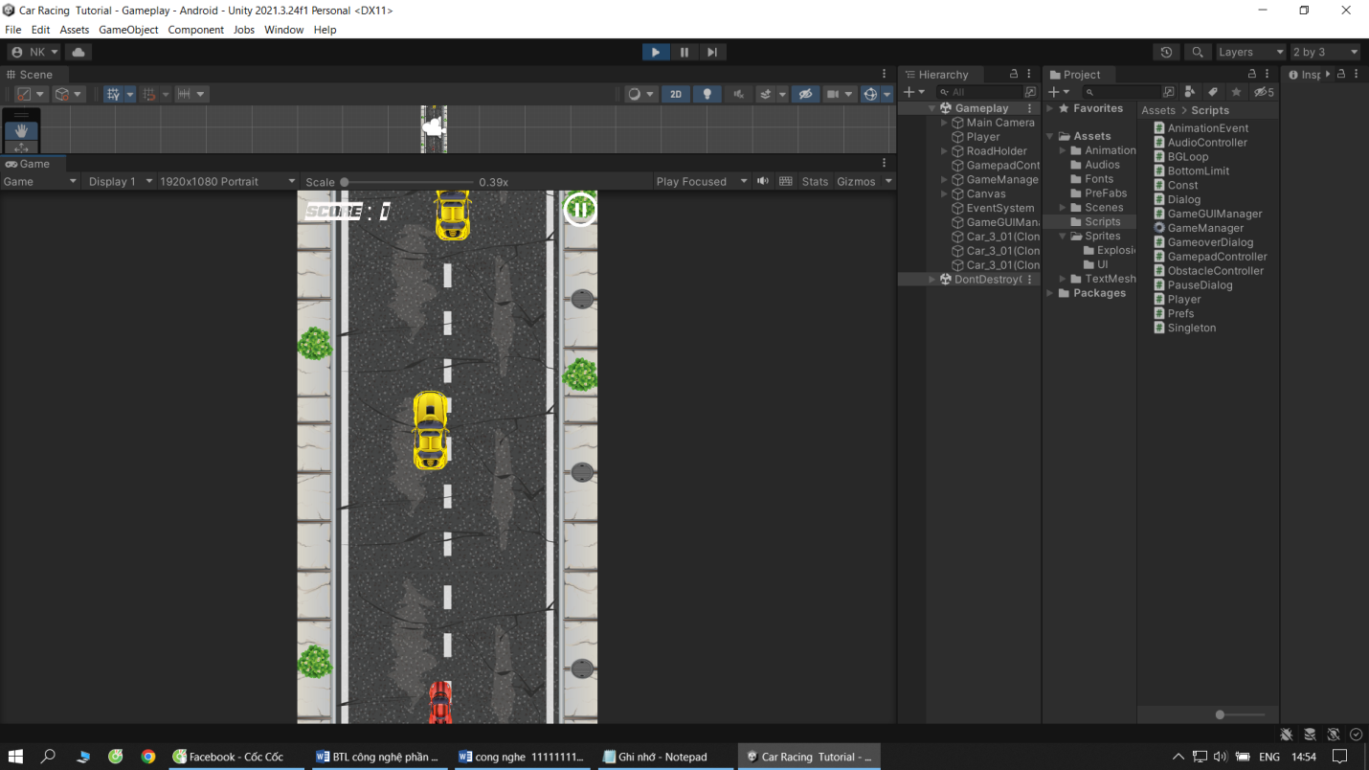

Hình 4.5: Hình ảnh bắt đầu đường đua

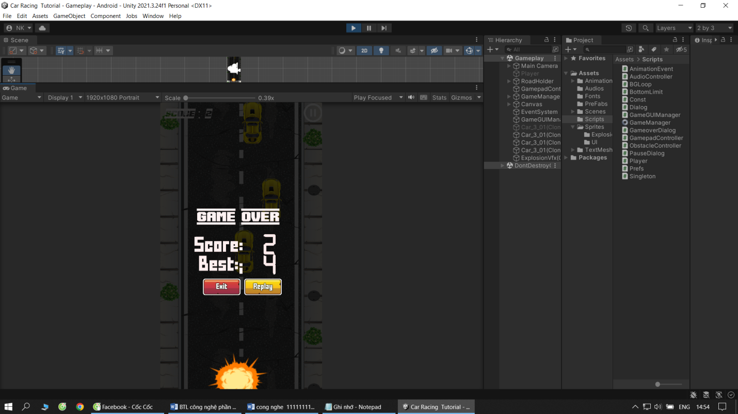

Hình 4.6: Hình ảnh sau khi xe va chạm

# **CHƯƠNG V. NHẬN XÉT VÀ ĐÁNH GIÁ HỆ THỐNG**

## Hệ thống lập trình game đua xe 2D sử dụng Unity đã đạt được những kết quả khá tốt. Đây là một ứng dụng phù hợp cho các nhà phát triển game muốn tạo ra các trò chơi đua xe 2D với đồ họa đẹp mắt và cách thức điều khiển xe linh hoạt.

## Ưu điểm của hệ thống này là sử dụng Unity, một trong những nền tảng phát triển game phổ biến nhất và cung cấp một loạt các công cụ và tính năng để tạo ra các trò chơi đua xe 2D. Hệ thống này cũng đảm bảo tính năng linh hoạt cho người chơi, cho phép người dùng tùy chỉnh và điều chỉnh các thông số xe và đường đua để tăng tính thú vị và thử thách của trò chơi.

## Tuy nhiên, hệ thống còn một số nhược điểm như khó khăn trong việc xử lý và quản lý dữ liệu của game, đặc biệt là khi trò chơi có kích thước lớn. Ngoài ra, còn cần tối ưu hóa và kiểm tra tính ổn định của hệ thống để đảm bảo trò chơi đua xe 2D có thể hoạt động mượt mà và đáp ứng được yêu cầu của người chơi.

## Tóm lại, hệ thống lập trình game đua xe 2D sử dụng Unity đã đạt được nhiều thành tựu và mang lại trải nghiệm chơi game thú vị cho người dùng, tuy nhiên cần cải thiện những điểm yếu để nâng cao tính ổn định và hiệu suất của trò chơi.